Cartas de Códigos
Contenido
Introducción 1
Proceso 2
Paso 1 2
Paso 2 3
Final del proceso 4
Reglas del Juego 5

Introducción

prono
Nuestro juego se basa en hacer que un auto avance o se detenga, utilizando códigos simples para armar la estructura, sirve para desarrollar la lógica y es algo entretenido.

Cada integrante del grupo se dividió tareas para poder desarrollar dicho juego, se tomó evidencia.

Proceso

Paso 1
Aquí lo que estábamos haciendo era hacer el boceto y definir como iba hacer el juego.
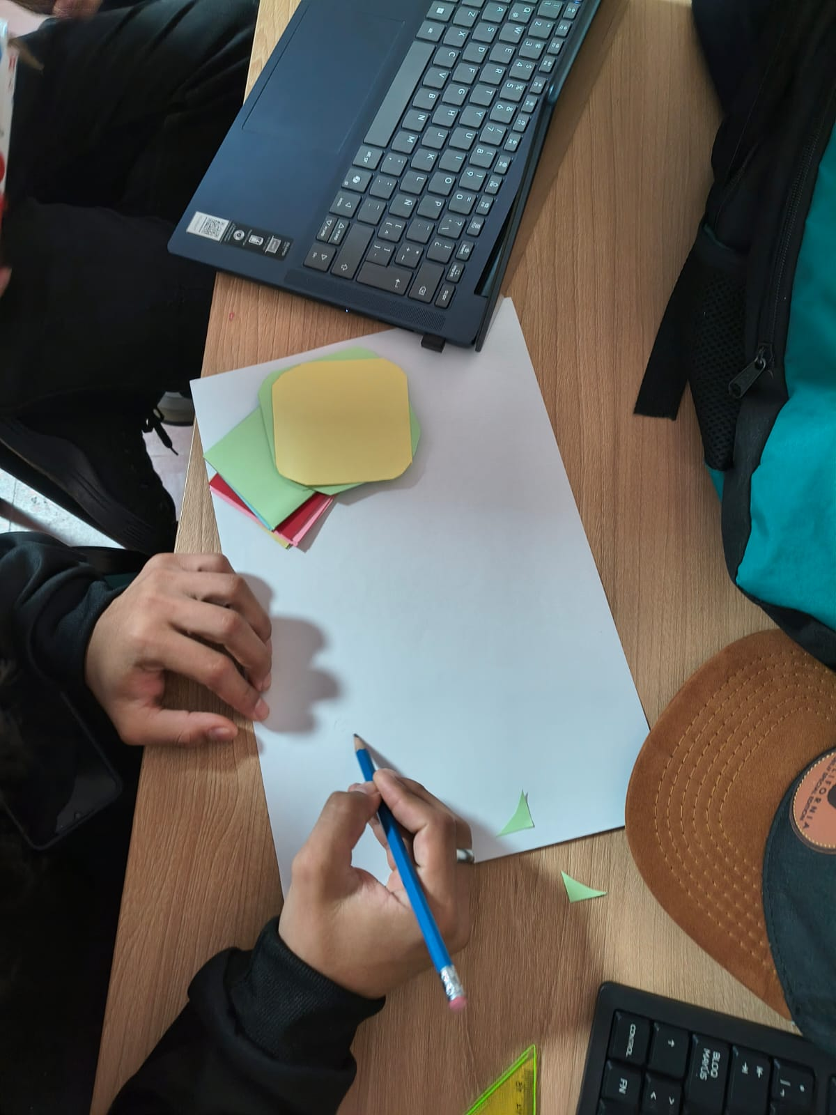

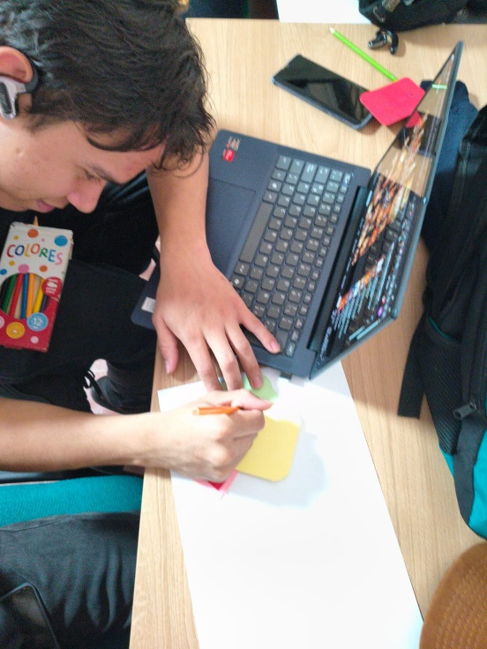

Paso 2

Lo que esta haciendo el compañero en esta imagen era; recortando, pegando y dando los últimos retoques para que el juego se vea bien y que sea agradable para poder jugar.

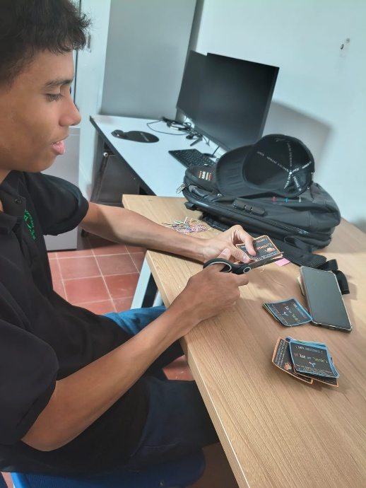

Final del proceso

Listo, el juego está finalizado y lo que hace nuestro compañero a lo ultimo es jugar con aprendices del ambiente y probar la experiencia y lo que dicen sobre el.
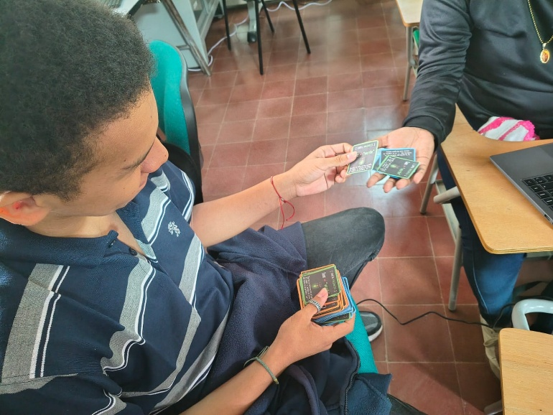

Reglas del Juego

- Mezclar todas las cartas y reparte la cantidad correspondiente según el número de jugadores
- Coloca el resto en el mazo central para robar durante la partida
- En cada turno, el jugador puede; colocar cartas, robar una carta del mazo central y depurar
- El orden de las cartas debe seguir la lógica de un programa:
- Variables
- Condicionales o bucles
- Acciones o funciones

